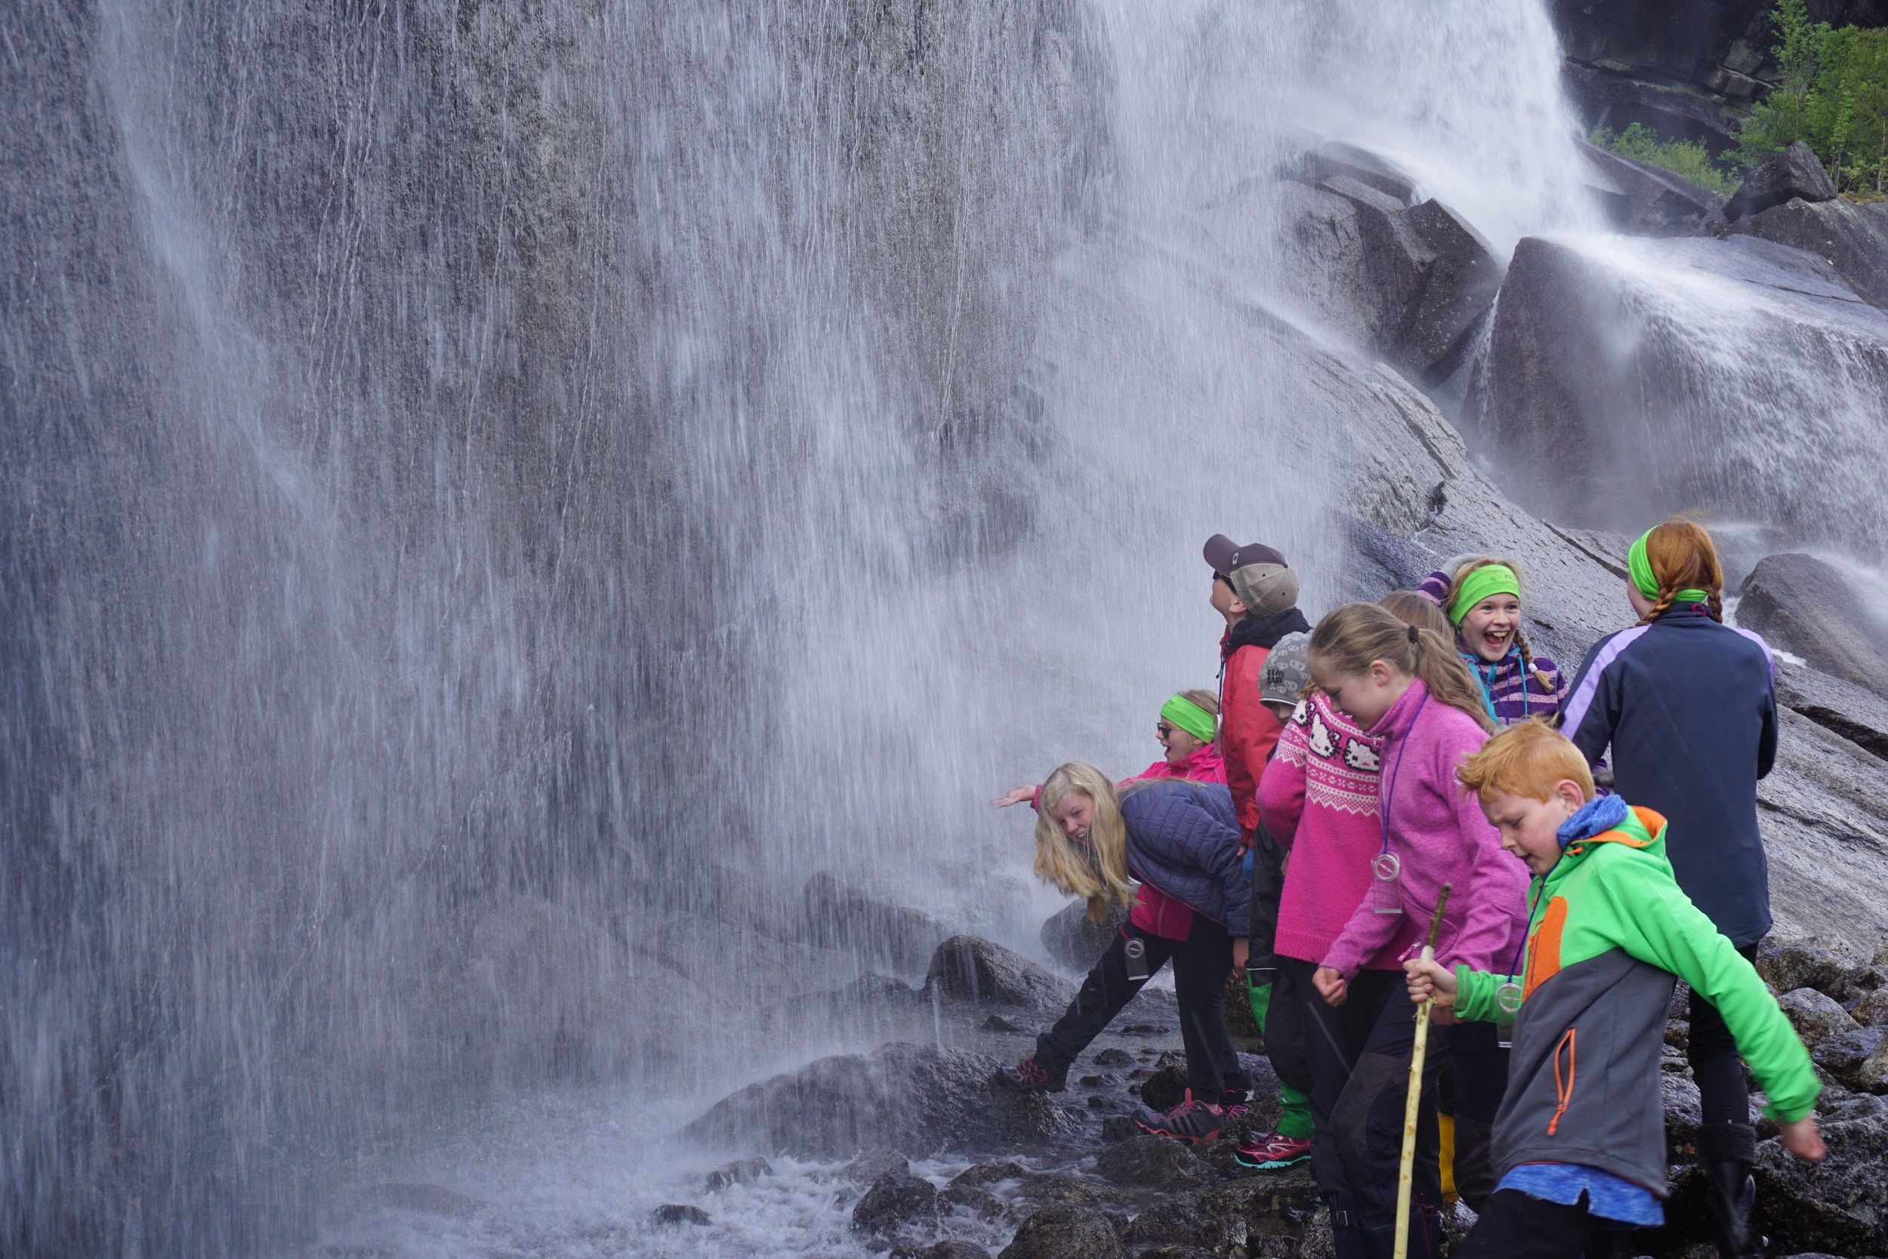

Harstad kommune
i samarbeid
Midtre Hålogaland friluftsråd

Inviterer deg til deltakelse på
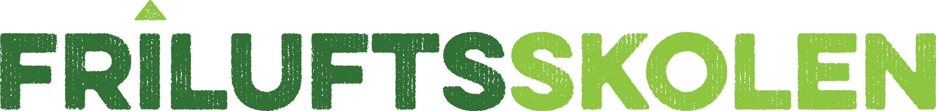

i sommerferien

mandag 13. - onsdag 15.august

Et tilbud for deg i alderen 10 – 13 år (elever i 5.- 7. klasse)
Ingen deltakeravgift.

Om Friluftsskolen
Friluftsskolen er et konsept utviklet i et samarbeid mellom Friluftsrådenes Landsforbund og Den Norske Turistforening og arrangeres over hele landet i samarbeid mellom kommuner, lag og forening og friluftsråd. Friluftsskolen er et ferietilbud for barn og ungdom i alderen 10-13 år, hvor deltakerne får en introduksjon til ulike friluftsaktiviteter, med sikte på å legge grunnlag for friluftsliv som livslang fritidsaktivitet. Friluftsskolen arrangeres på dagtid over tre til fem dager og er et gratis tilbud.

Ledere
Årets ledere er Kristoffer Hundal og Emilie Brynjulfsen. Kristoffer er utdannet barnehagelærer og naturguide fra UiT, mens Emilie er utdannet lærer og arbeider for tiden ved Sommerlyst ungdomsskole i Tromsø. Begge er glade i friluftsliv og har erfaring med å ha med barn og unge på tur.

Sted
Folkeparken

Program
Mandag: Bli kjent-aktivitet og orientering
Tirsdag: Tur/ekspedisjon i nærområdet
Onsdag: Aktivitet i fjæra og festmåltid

Påmelding og pris
Friluftsskolen er helt gratis, men vi har plassbegrensning på 15 deltakere. Påmeldingen gjøres ved å sende epost til dagrun.weines@harstad.kommune.no

Praktisk informasjon
Oppmøtetidspunkt er klokken 09.00 og dagene avsluttes klokken 15.00. Arrangør stiller med mat og utstyr for aktivitet. Deltakere må selv stille med varme klær, sekk og drikkeflaske. Nærmere informasjon sendes ut til alle deltakere en uke i forkant av arrangementet.

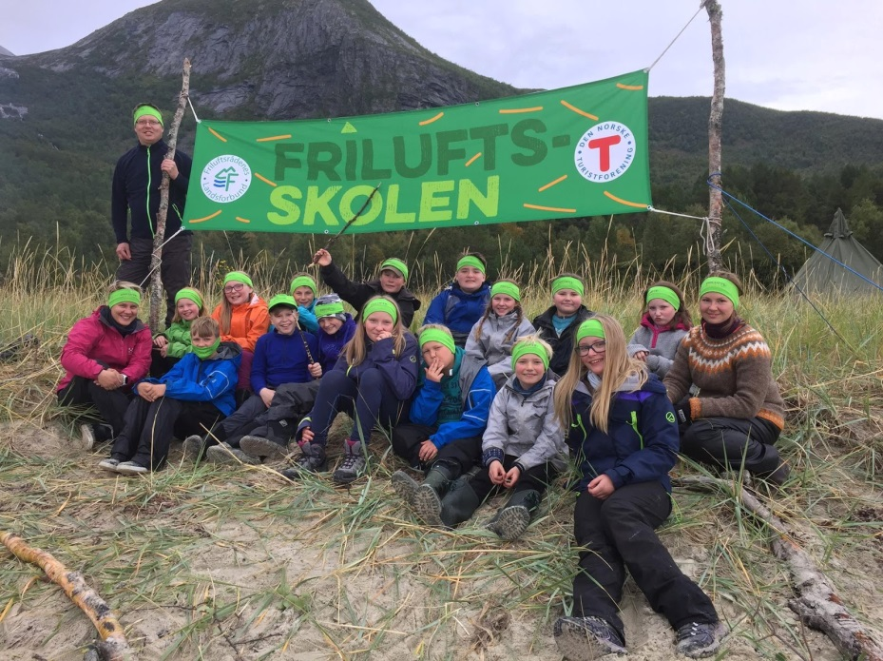

NB! Påmelding til Friluftsskolen innen 10.juni

Hvis påmelding sendes på e-post må samtlige opplysninger i påmeldings/samtykkeskjema (side 3) være utfylt.

Vi har 15 plasser. Får vi flere påmeldinger lager vi venteliste og alle får tilbakemelding om de har fått plass eller står på venteliste. De som får delta vil bli nærmere kontaktet og får mer informasjon om program, pakkelista, oppmøtested, osv.

Med vennlig hilsen
Kristoffer, Emilie, Harstad kommune og Midtre Hålogaland friluftsråd

Vi ser fram til å bli bedre kjent med dere!

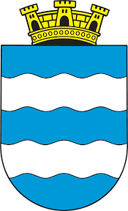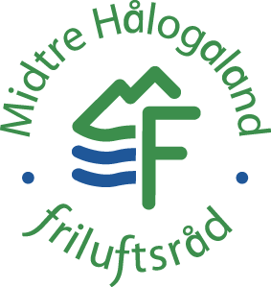

Påmelding/Samtykkeskjema for deltakelse på Friluftskole 2018

Navn deltaker:…………………………………………….................................................................................................

Fødselsdato: ……………………… skole/klasse: ………… Mobilnr: ………………………..………..…….
Morsmål: ………………………….…

Navn foresatte: .......................................................................................................................................

Adresse: …………………………………………………………………….……… Mobilnr: ………………………………….……..

E-post: ……………………………………............................................ Hjemme tlf:……………………..……..………

Språk:………………….………..……….

Utstyrsbehov:
Jeg trenger å låne: ………………………………………………………………………………………………………………………….……

Tillatelse til bil/busskyss under friluftsskolen: ❒ JA ❒ NEI

Mobiltelefon tillates ikke medtatt av deltakerne.

Fotografering: Vi tillater fotografering og at foto kan benyttes i publikasjoner om turen (eks i lokalavis/ Midtre Hålogaland friluftsråd nettside/ kommunes nettside (lavoppløselig)):
❒ JA ❒ NEI
Mat: Intoleranse mot følgende matvarer: …………………………………………………..……..…

Skal kun spise halal mat: ❒ JA ❒ NEI

Forslag til halal mat:………………………………………………………………………………..….…

Annen allergi/medisinering eller andre spesielle behov vi bør kjenne til:
……………………………………………………………………………………………………………
Har du forslag/ønsker til friluftslivsaktivitet du kunne tenke deg å lære mer om
eller prøve?
………………………………………………………………………………………………….…………

Sted: ………………………………… Signatur deltaker: Signatur foresatte:

Dato: ………….………… ……..…………………………………………. …………………………………………………..

